„RONDEAU“ aus „Fanfares“ von J. Mouret
Instrumentierung: Batja Strauss

Am französischen Hof des 18. Jahrhunderts war die Musik ein integraler Teil des Decors. Die königliche Kapelle war in dauernder Bereitschaft, um zu den Mahlzeiten, zu Empfängen, zur Jagd und zu allen Feiern aufzuspielen. So wurde auch dieses Stück „pour le souper du roi“ komponiert.
Aus der Basslinie des A-Teils lässt sich ein „Lied“ machen, damit es bei jedem Erklingen des A-Teils mitgesungen werden kann. („Trompete und Paukenschlag“ im „Lied“ beziehen sich auf die wichtigsten Instrumente im Stück)

Formfolge A B A C A
aa’ a’ aa’

A
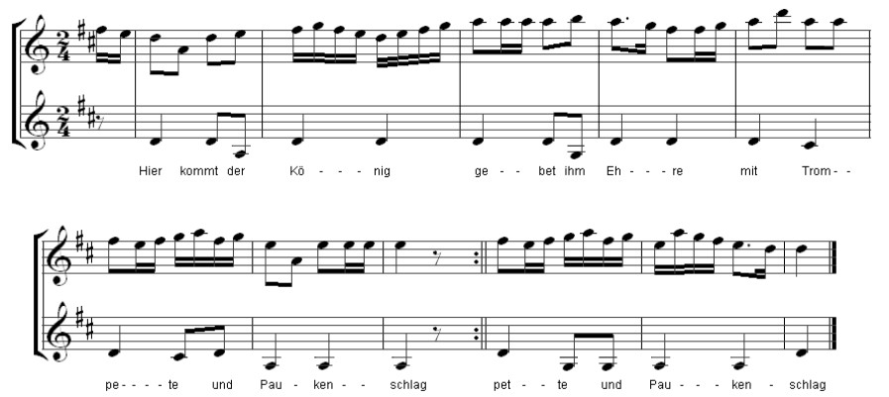

1.

2.

